Itt a következő lehetőség a hosszú távú turistautakat illetve az egyhetes túrákat kedvelőknek. A Veszprém Megyei Természetbarát Szövetség által a Millecentenárium évében, 1996-ban elindított - Pétfürdőtől Badacsonyig húzódó - kék sáv jelzésen a kicsivel több, mint 100 km hosszan húzódó Balaton-felvidéki Kéktúra, amely a „magyar tenger” felvidékén kanyarog. Ez a panorámákban bővelkedő túraútvonal feltárja előttünk a balatoni táj minden szépségét, de megmutatja a kihívásait is.
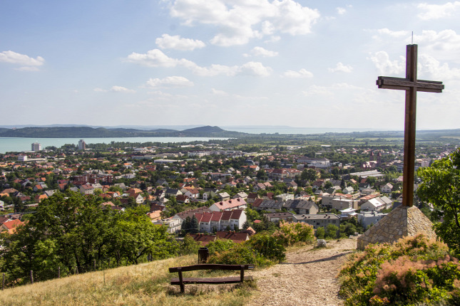 | 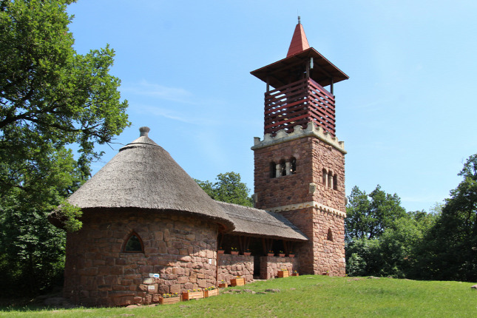

Balaton-felvidéki kék túra
Indulás: 2019. szeptember 23. /hétfő/ 7⁰⁰-kor a CsDKK parkolótól
Hazaérkezés: 2019. szeptember 28. /szombat/ kb. 17⁰⁰-ra Paksra
Fontosabb tudnivalók:
- A túraútvonal hossza: 108 km, szintemelkedés: 2450 m
- Nehézségi fokozat: könnyű (A napi távok közepesek illetve rövidek, a szintemelkedések sem túl erősek, kifejezetten kényelmes terep a Balaton-felvidék. Követelmény a magabiztos mozgáskoordináció, egészséges szervezet és átlagos erőnlét. Elvárás a csapatban történő túrázás szabályainak betartása.)
- A túra – tervezett - költsége: 64.000 Ft
(az ár tartalmazza a szállásköltséget 5 éjszakára /hotelben, panzióban 2-3 ágyas elhelyezés/, étkezést 5 reggeli + 5 vacsora terjedelemben, csomagszállítást, helyi közlekedési eszköz használatát /ennek költsége változhat a valós megtett km-ek és az igénybevevők létszáma alapján/ és egy csoportprogram költségét)
- Javasolt az évszaknak és a terepviszonyoknak megfelelő túraöltözet és egyéb felszerelések használata.
- A túrán mindenki a saját felelősségére vesz részt.

A gyalogtúra útvonala, a napi táv és a napi szintemelkedés:
Badacsonytomaj ⇒ Kővágóörs (16 km/240 m /visszafelé/) ⇒ Mencshely (21 km/550 m) ⇒ Balatonfüred (22 km/290 m) ⇒ Káptalanfüred (19 km/730 m) ⇒ Litér (16 km/340 m) ⇒ Pétfürdő (14 km/300 m)

Jelentkezés: Török Erzsébet - 20/314-4615 vagy Kiss Marianna - 75/508-419
Jelentkezési határidő: 2019. augusztus 12. 14⁰⁰! Fizetendő előleg: 24.000 Ft/fő

Szeretettel várom a természetet, a kalandokat és a Magyarországot (is) megismerni akarók jelentkezését. További részletekről érdeklődni a túravezetőnél.
Gergely László (: 20/9312-028)

